 **PREFEITURA MUNICIPAL DE PONTE NOVA**

**SECRETARIA MUNICIPAL DE EDUCAÇÃO**

**ESTADO DE MINAS GERAIS**

Língua Portuguesa- 5° ano – Ensino Fundamental

Ai, Ponte Nova das ladeiras, do Piranga e das palmeiras, berço que me viu nascer. Ai, ai, terra de São Sebastião, sua gente, sua glória,

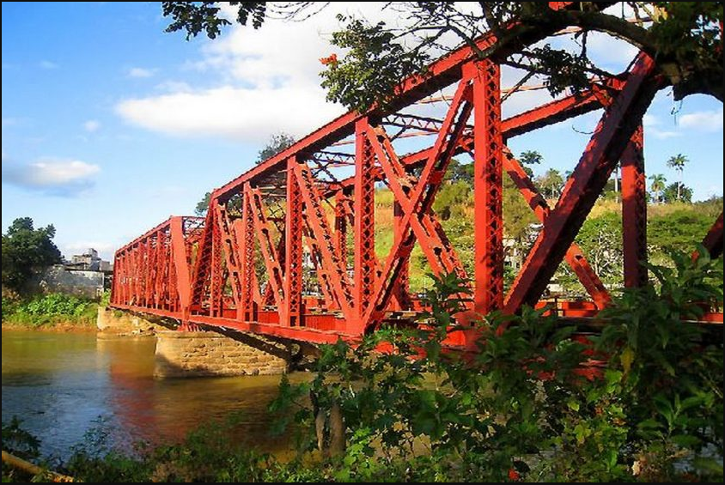vivem no meu coração.

**FAÇA AS ATIVIDADES NO CADERNO DE LÍNGUA PORTUGUESA**

**LEIA O TEXTO ABAIXO:**



**Ponte Nova** é um [município brasileiro](https://pt.wikipedia.org/wiki/Munic%C3%ADpio_(Brasil)) do [estado](https://pt.wikipedia.org/wiki/Estados_do_Brasil) de [Minas Gerais](https://pt.wikipedia.org/wiki/Minas_Gerais). Localizado na [Zona da Mata Mineira](https://pt.wikipedia.org/wiki/Zona_da_Mata_Mineira), sua população estimada em julho de 2017 era de 60 361 habitantes.

O município localiza-se na [Mesorregião da Zona da Mata](https://pt.wikipedia.org/wiki/Mesorregi%C3%A3o_da_Zona_da_Mata) mineira. A sede dista por rodovia 170 km da capital [Belo Horizonte](https://pt.wikipedia.org/wiki/Belo_Horizonte).

A altitude da cidade é de 431 m. O clima é do tipo [tropical de altitude](https://pt.wikipedia.org/wiki/Tropical_de_altitude) com chuvas durante o [verão](https://pt.wikipedia.org/wiki/Ver%C3%A3o) e temperatura média anual em torno de 19°C, com variações entre 14°C (média das mínimas) e 26°C (média das máximas).

O município integra a bacia do [rio Doce](https://pt.wikipedia.org/wiki/Rio_Doce), sendo banhado por um de seus principais formadores, o [rio Piranga](https://pt.wikipedia.org/wiki/Rio_Piranga).

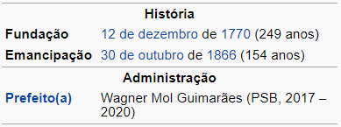

**COMPLETE O QUADRO ABAIXO SOBRE A HISTÓRIA DA SUA CIDADE.**

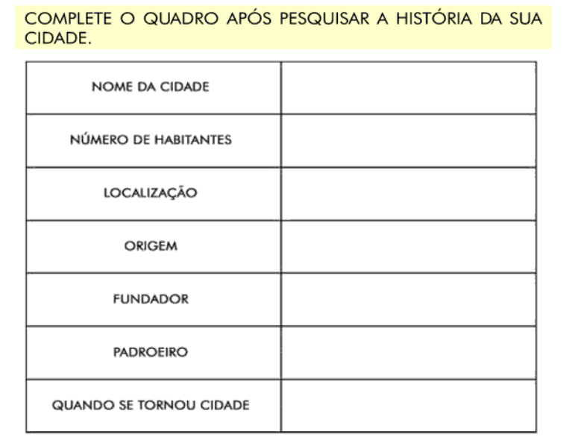

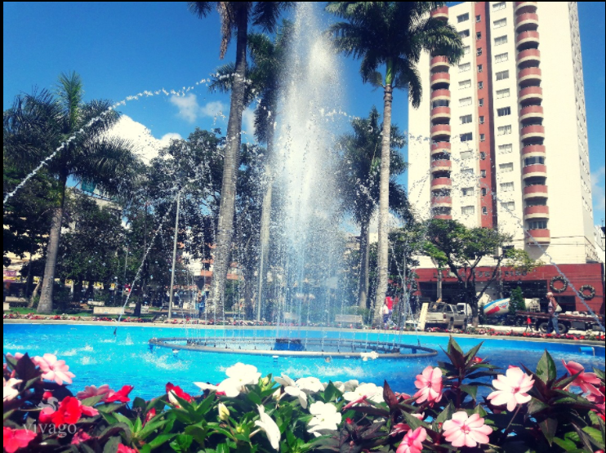

**Ponte Nova**

    De clima tropical de altitude, Ponte Nova fica na Zona da Mata mineira a aproximadamente 180 km de Belo Horizonte.

    Lugar de águas cristalinas, a cidade possui diversos rios e cachoeiras que encantam aos turistas que lá pisam. A Cachoeira do Vau-Açu é uma das mais conhecidas e frequentadas do município.

    O centro da cidade acolhe construções com arquiteturas de estilo eclético, como a Igreja de São Sebastião. A gastronomia também é um ponto forte do destino.

*Disponível em: <http://www.institutoestradareal.com.br>.*

**Questões**

**Questão 1 –** Identifique o **substantivo próprio** que introduz o texto:

1. “Ponte Nova”.
2. “Turistas”.
3. “Belo Horizonte”.

**Questão 2 –** Qual a melhor frase do Segundo parágrafo que determina um **adjetivo**:

a) A Cachoeira do Vau-Açu é uma das mais conhecidas.

b) Lugar de águas cristalinas, a cidade possui diversos rios e cachoeiras que encantam aos turistas que lá pisam.

c) Cachoeira do Vau-Açu é uma das mais frequentadas do município.

**Questão 3 –** Na frase “O centro da cidade **acolhe** construções com arquiteturas de estilo eclético […], a palavra destacada é:

a) um adjetivo.

b) um verbo.

c) um substantivo composto.

**Questão 4 –**     O centro da cidade acolhe construções com arquiteturas de estilo eclético, como a Igreja de **São Sebastião**. A frase acima e a palavra sublinhada compõe um texto que tem um objetivo de:

a) noticiar um fato.

b) divulgar um lugar.

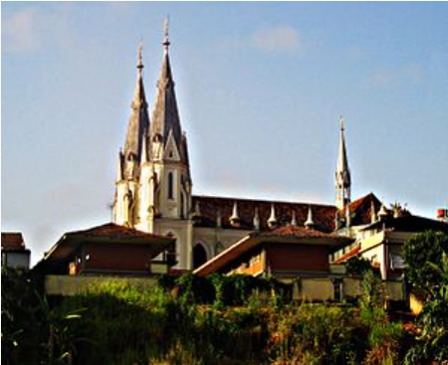c) contar uma história.

.